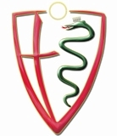





Mocetta, lardo e cacciatorini con crostini di pane nero al miele
**
Risotto alle mele, scalogno e Muscat de Chambave
**
Mignon di vitellone con fonduta al Blue d’Aoste e crostini di mais
**
Bavarese al pane nero con salsa al Genepy
**
Acqua minerale
**
Caffè
**
Vini DOC

